Name : M.Nagamani

Trainer name : Harshee Pitroda

Course Name :Python and ML

Date : 02-06-2022

Q.1)

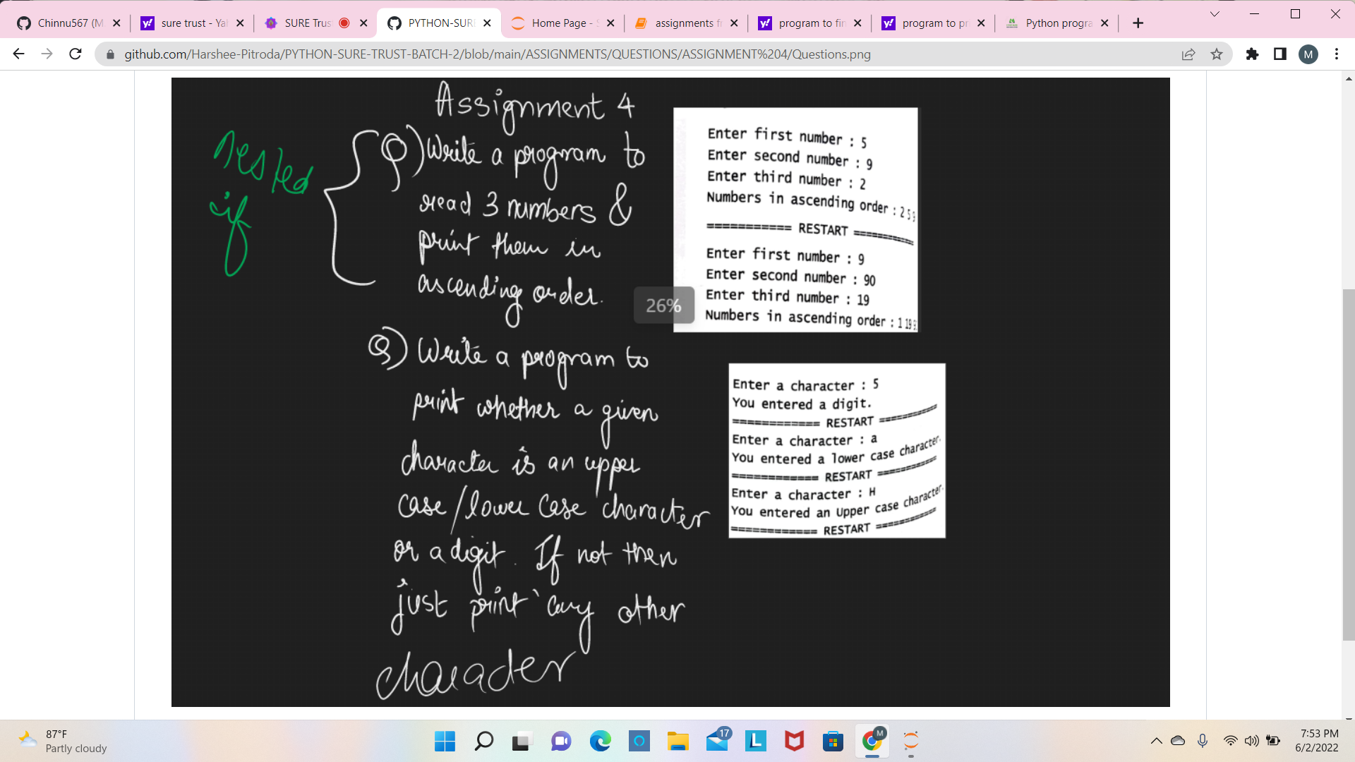

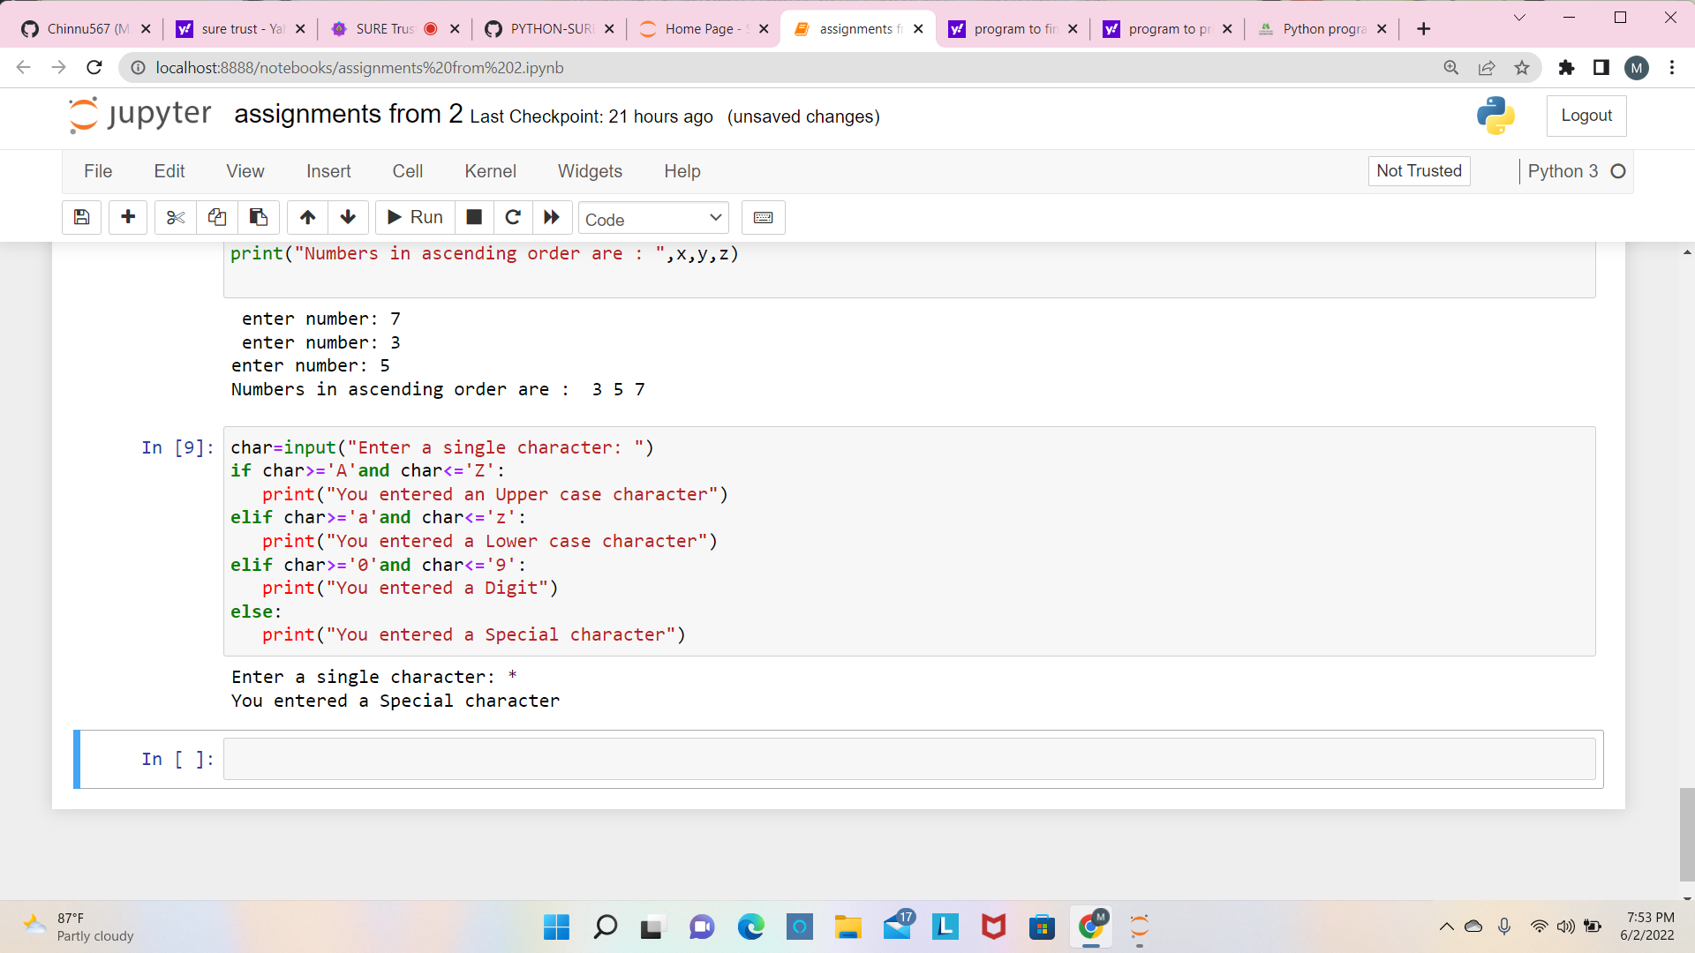

Q.2)

